ŠOLSKI CENTER Nova Gorica
Elektrotehniška in računalniška šola
Cankarjeva 10, 5000 Nova Gorica,
http://www.scng.si, erik@scng.si

Dokumentacija k izdelku
za PRAKTIČNI POUK modula: Izdelava komunikacijskih inštalacij praksa (IKIp)

Vzgojno – izobraževalni program: Srednje poklicno izobraževanje
Smer oziroma poklic: Računalnikar
Razred / skupina: 3. RC / skupina 2, šolsko leto 2018/19

Ime in priimek dijaka: | Aljaž Starc | Ime in priimek učitelja / mentorja: | Erik Kompara
Številka delovne naloge:
Delovna naloga opravljena dne: | 17.12.2018 | Pripombe učitelja / mentorja:

1. Uvod
- namen izdelka
- cilji izdelka
2. Načrtovalna faza
- zakaj smo vzeli to mero in zakaj smo izbrali pleksi steklo?
- sheme: montažna shema, shema lukenj in odprtin
- premer svedra, velikost in oblika vijakov in matic
- popis in nabava elementov izdelka
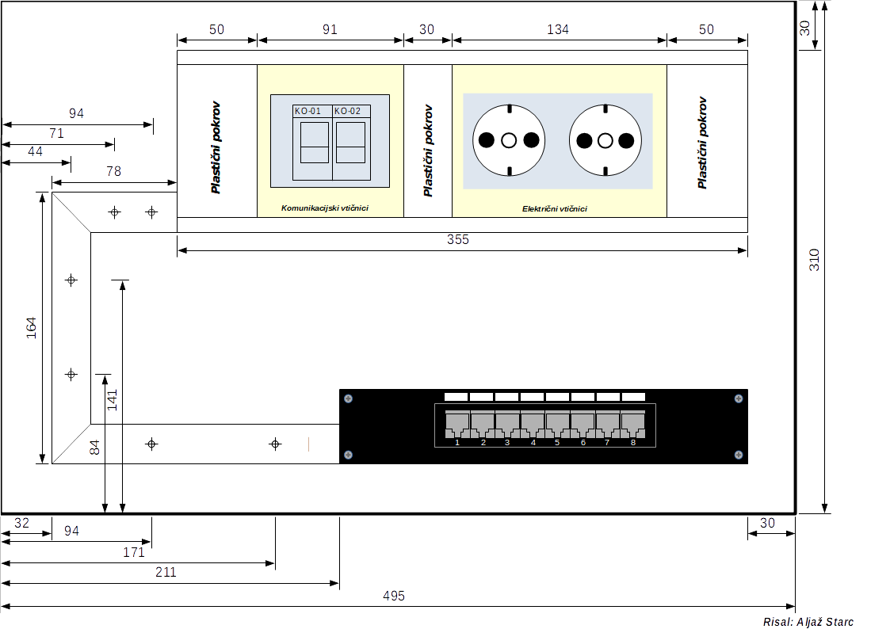
3. Izdelava lukenj, odprtin,
- Izdelava lukenj na pleksi steklu, plastičnem kanalu, pokrovu ter elba kanalu
4. Montaža elementov na pripravljeno pleksi steklo
- seznam potrebnega orodja
- odrez plastičnega kanala (mere, dolžine, število kosov, koliko utp kablov lahko še normalno speljemo po izbranem plastičnem kanalu?)
- odrez pokrovov elba kanala (dolžina, število kosov, kot 45°,90°)
- montaža in pritrditev plastičnega kanala na pleksi steklo (vijaki, matice, podložke)
- montaža euro vtičnice na plastični pokrov - zaključek Elba kanala
- montaža električne vtičnice
5. Zaključevanje na patch panelu, RJ-45 vtičnici in euro vtičnici
- seznam potrebnega orodja:
  - puncher
  - klešče
  - izvijač
- priprava UTP kabla (dolžina, tip kabla, kategorija kabla, kolikšno hitrost lahko doseže izbran tip, dolžina in kategorija izbranega kabla, kakšno arhitekturo podpira izbran kabel?)
- zaključevanje na vtičnici RJ-45 in patch plošči po standardu 586B, barvne kode
- zaključevanje na euro vtičnici debelina kablov [mm2],
- barvne kode - vrsta napetosti, izvedba zaščite kovinskega dela Elba kanala, postopek pri cinjnenju
- zaključevanje električne vtičnice, povezava zaščitnega vodnika na kovinski del elba kanala

6. Testiranje zaključevanja z instrumentom CableIQ
- seznam potrebnega orodja:
  - naprava za testiranje UTP kablov »Cable IQ«
  - multimeter
- izvedba meritve, priključevanje merjencev in inštrumenta
  - Z uporabo naprave CableIQ smo preverili korektnost povezav na UTB kablih ter vtičnicah ter potrdili veljavnost povezav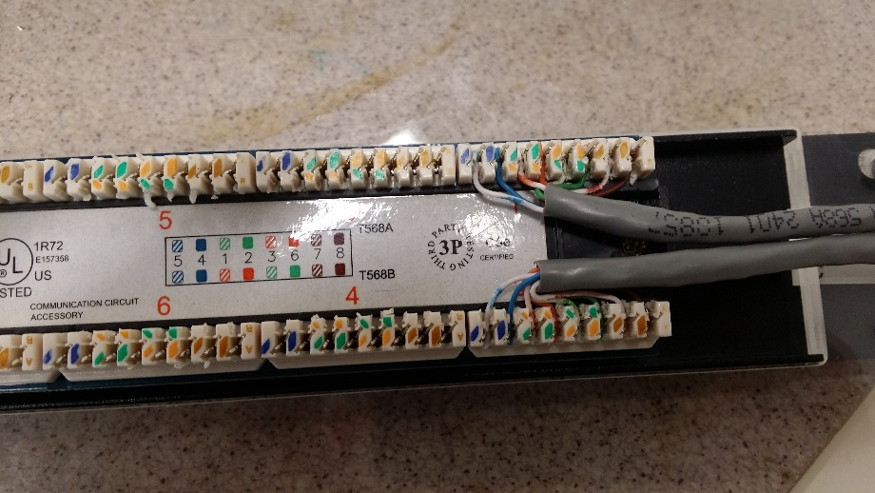
- izvedba meritev na UTP povezavi
  - Z uporabo naprave CableIQ smo izmerili sposobnost prenosa povezave, meritev je pokazala, da povezava podpira do 1Gb/s
- električni povezavi
  - multimeter sem nastavil na pravilno merilno območje ter preveril napetost na vtičnicah. Obe sta imeli napetost ~226V (po standardu naj bi bilo 230V), kar ustreza zahtevam

7. Priklop "patch panela" na mrežno stikalo (drugi sloj)
- priklop mrežnega stikala in “patch panela”
- priklop končnih naprav na mrežne vtičnice na elba kanalu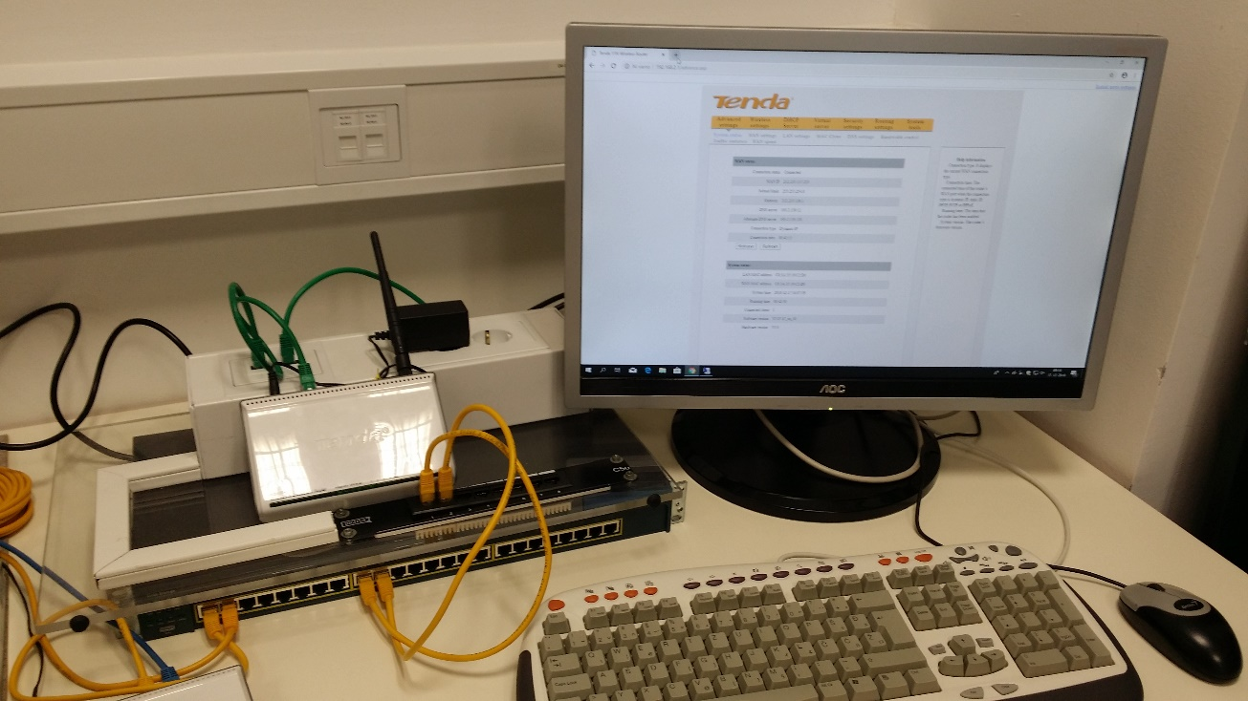
8. Vzpostavitev mrežne plasti za delovanje storitve
- Naslov omrežja: 192.168.2.0/25
- popis omrežja (naslov omrežja, omrežna maska, število vseh naslovov, število uporabnih naslovov, naslov prehoda)
- priklop usmerjevalnika in dostop do drugega omrežja (IP naslov WAN in LAN vmesnika)
- z uporabo spletne aplikacije draw.io sem narisal shemo omrežja
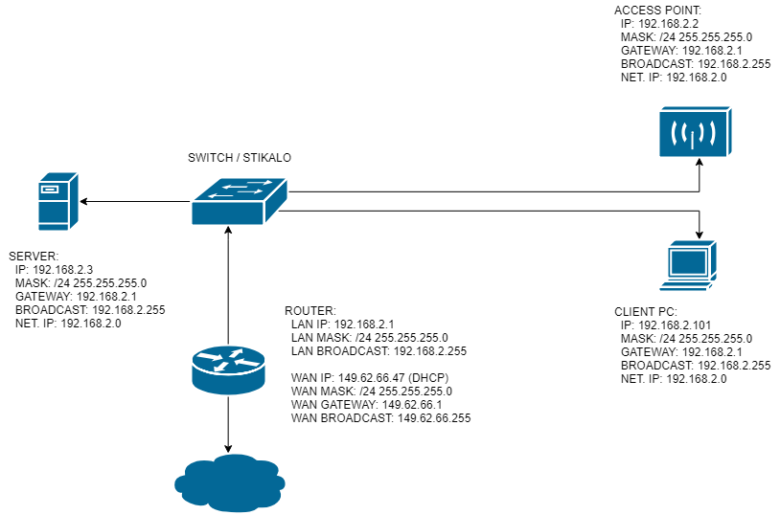

9. Vzpostavitev mrežnega servisa (aplikacijske plasti omrežja)
- popis številke vrat servisa:
  - servis deluje na vratih
    - 80 (http protokol)
    - 443 (https protokol)
- namestitev in vzpostavitev ene od mrežnih servisov:
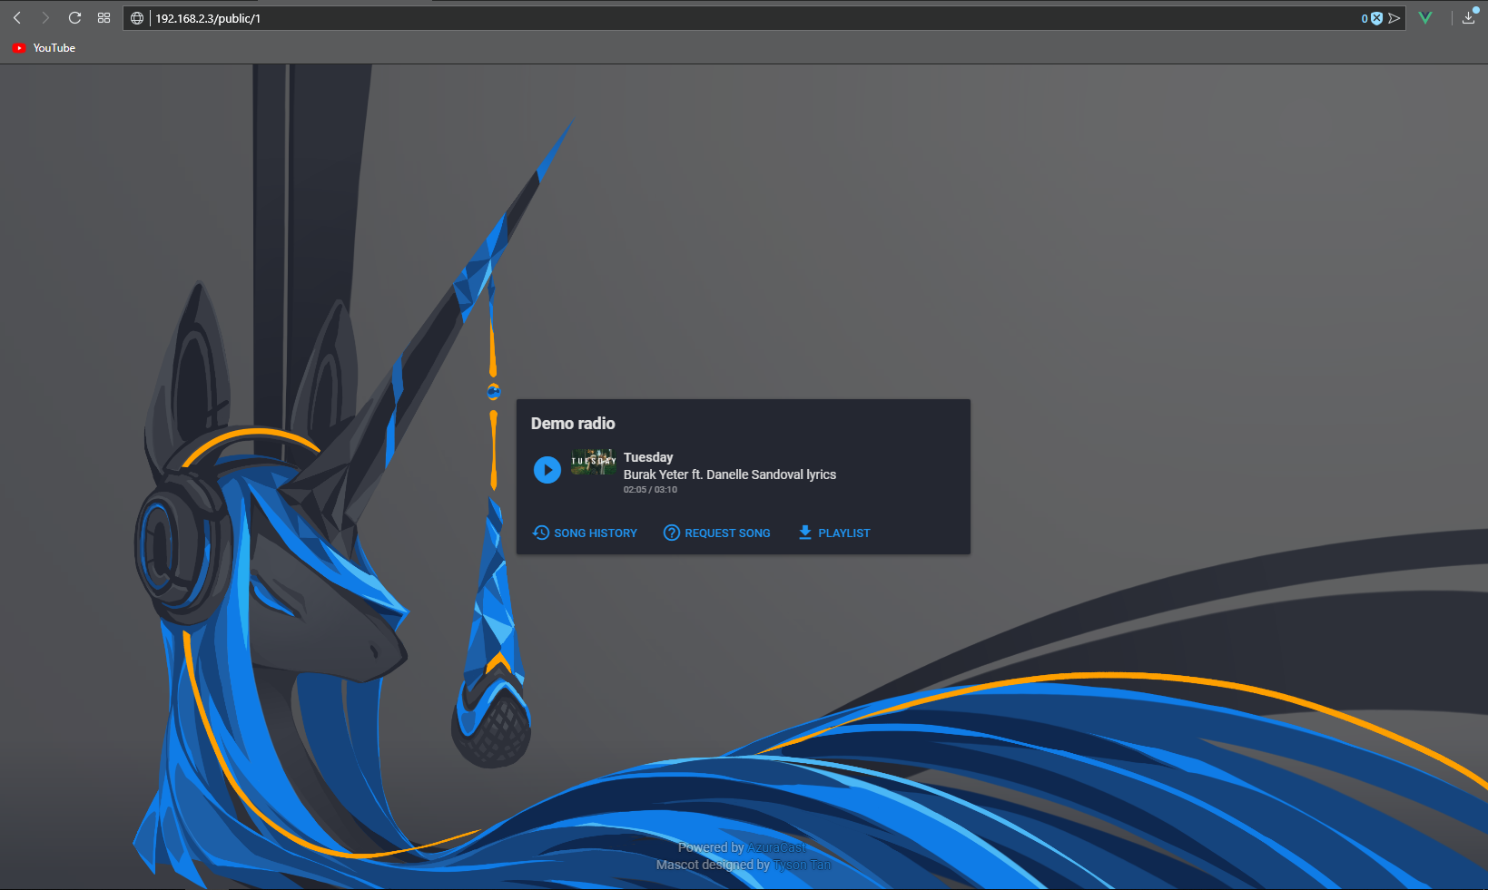

Dokumentacija mora vsebovati:
- predstavitev storitve: http://192.68.2.3
- potek namestitve programske opreme:
  - nastavitev RAID polj (boot && data)
    - RAID[0] deluje v sistemu RAID1
    - RAID[1] deluje v sistemu RAID5
  - Namestitev operacijskega sistema (ubuntu server 18 LTS)
  - Namestitev osnovnih programov
    - htop, bmon, nmap, iptables, failtoban, docker
  - Namestitev programske opreme za izdelek
    - Azuracast software ( https://github.com/AzuraCast/AzuraCast )
- simulacija delovanja storitve, fizični priklop naprav na izdelek – slika
